Проект
Государственного контракта

Государственный контракт №______________________
на оказание услуг по проведению экспертизы и оформлению экспертного заключения.
ИКЗ 261246402522424640100100420000000000

г. Красноярск «____»______________2026

Федеральное казенное учреждение «Колония-поселение № 19 Главного управления Федеральной службы исполнения наказаний по Красноярскому краю», выступающее от имени Российской Федерации, в целях обеспечения государственных нужд, именуемое дальнейшем «Государственный заказчик», в лице заместителя начальника Узловского Михаила Павловича, действующего на основании доверенности №24/ТО/59/13-5 от 21.01.2026, с одной стороны, и _________________________________________, именуемое в дальнейшем «Поставщик», в лице ___________________________________действующего на основании устава, с другой стороны, при совместном наименовании «Стороны», руководствуясь:
Федеральным законом от 28.11.2025 №426-ФЗ «О федеральном бюджете на 2026 год и на плановый период 2027 и 2028 годов»,
Постановление Правительства Российской Федерации от 29 декабря 2025 г. № 2201 "Об особенностях реализации Федерального закона "О федеральном бюджете на 2026 год и на плановый период 2027 и 2028 годов" п.4 ч.1 ст. 93 Федерального закона от 05.04.2013 №44-ФЗ «О контрактной системе в сфере закупок товаров, работ, услуг для обеспечения государственных и муниципальных нужд» заключили настоящий Государственный контракт (далее – Контракт) о нижеследующем:

- Предмет контракта
1.1 По настоящему Контракту ИСПОЛНИТЕЛЬ обязуется оказать услуги по проведению экспертизы и оформлению экспертного заключения, а ЗАКАЗЧИК обязуется принять и оплатить эти услуги на условиях настоящего Контракта согласно Спецификации (Приложение № 1) и Технического задания (Приложение № 2), являющихся неотъемлемой частью настоящего Контракта
1.2 Исполнитель обязан оформить экспертное заключение: в течение 2 (двух) рабочих дней с момента получения задания от Заказчика
1.3 Место выполнения работ: Российская Федерация, Красноярский край, г. Красноярск, по месту установки рекламной конструкции, указанному в задании Заказчика.

2. Стоимость услуг и порядок оплаты
2.1. Сумма Государственного контракта составляет ______ (__________) рублей, __ копеек, без НДС/с учетом НДС. Указанная цена Государственного контракта является твердой и не может изменяться в процессе его исполнения, в соответствии с ч.2 ст. 34 44-ФЗ от 05.04.2013г.
2.2. Оплата по настоящему Государственному контракту производится ЗАКАЗЧИКОМ на основании акта об оказании услуг (далее – акт), в течение 7 (семи) рабочих дней с момента его подписания, путем перечисления денежных средств на расчетный счет ИСПОЛНИТЕЛЯ. Источник финансирования: средства дополнительного бюджетного финансирования получателей средств федерального бюджета РФ, КБК 320 0305 4240690048244.
2.3. Цена Государственного контракта является твердой и не может изменяться в ходе его исполнения, за исключением случаев снижения цены Государственного контракта по соглашению Сторон, без изменения, предусмотренного Государственным контрактом объема услуг и иных условий исполнения Государственного контракта.
2.4. Обязательства по оплате поставленного товара считаются выполненными в день списания денежных средств со счетов ЗАКАЗЧИКА.
2.5. В случае изменения банковских реквизитов ИСПОЛНИТЕЛЬ обязан в течение 1 (одного) рабочего дня в письменной форме сообщить об этом ЗАКАЗЧИКУ с указанием новых реквизитов. В противном случае все риски, связанные с перечислением ЗАКАЗЧИКОМ денежных средств по указанным в Государственном контракте реквизитам ИСПОЛНИТЕЛЬ, несет ИСПОЛНИТЕЛЬ.

3. Порядок приемки
3.1. По завершению оказания услуг ИСПОЛНИТЕЛЬ передает ЗАКАЗЧИКУ надлежаще оформленный результат. Одновременно с окончанием оказания услуг ИСПОЛНИТЕЛЬ передает ЗАКАЗЧИКУ Акт об оказании услуг (далее – Акт).
3.2. Уполномоченное надлежащим образом лицо ЗАКАЗЧИКА подписывает Акт. Подпись заверяется печатью ЗАКАЗЧИКА.

4. Права и обязанности сторон
4.1. ИСПОЛНИТЕЛЬ обязуется:
- оказать услуги в объеме, порядке и сроки, предусмотренные настоящим Контрактом;
- оказать услуги качественно, в соответствии с требованиями, установленными ЗАКАЗЧИКОМ.
- предоставить для подписания ЗАКАЗЧИКУ Акт оказанных услуг.
4.2. ЗАКАЗЧИК обязуется:
- оплатить услуги, в порядке, предусмотренном настоящим контрактом;
- принять услуги и подписать Акт оказанных услуг, не позднее 3 (трех) дней с момента их оказания;
5. Ответственность сторон
5.1. В случае неисполнения или ненадлежащего исполнения обязательств, предусмотренных контрактом, виновная Сторона несет ответственность, установленную действующим законодательством Российской Федерации и контрактом.
5.2. Размер штрафа устанавливается Контрактом в порядке, установленном п. 5.3 - 5.6 настоящего раздела, в виде фиксированной суммы, в том числе рассчитываемой как процент цены контракта.
5.3. За каждый факт неисполнения или ненадлежащего исполнения Поставщика обязательств, предусмотренных контрактом, за исключением просрочки исполнения обязательств (в том числе гарантийного обязательства), предусмотренных контрактом, размер штрафа устанавливается в виде фиксированной суммы, в размере 10 процентов цены контракта.
5.4. За каждый факт неисполнения или ненадлежащего исполнения Поставщиком обязательства, предусмотренного контрактом, которое не имеет стоимостного выражения, размер штрафа устанавливается (при наличии в контракте таких обязательств) в виде фиксированной суммы в размере 1000 рублей.
5.5. За каждый факт неисполнения Государственным заказчиком обязательств, предусмотренных контрактом, за исключением просрочки исполнения обязательств, предусмотренных контрактом, размер штрафа устанавливается в виде фиксированной суммы, определяемой в размере 1000 рублей.
5.6. В случае просрочки исполнения Поставщиком обязательств, предусмотренных контрактом, а также в иных случаях неисполнения или ненадлежащего исполнения Поставщиком обязательств, предусмотренных Контрактом, Государственный заказчик направляет Поставщику требование об уплате неустойки (пени).
Пеня начисляется за каждый день просрочки исполнения Поставщиком обязательства, предусмотренного контрактом, в размере одной трехсотой действующей на дату уплаты пени ставки рефинансирования Центрального банка Российской Федерации от цены контракта, уменьшенной на сумму, пропорциональную объему обязательств, предусмотренных контрактом и фактически исполненных Поставщиком.
5.7. Общая сумма начисленной неустойки (штрафов, пени) за неисполнение или ненадлежащее исполнение Поставщиком обязательств, предусмотренных контрактом, не может превышать цену контракта.
5.8. Общая сумма начисленной неустойки (штрафов, пени) за ненадлежащее исполнение заказчиком обязательств, предусмотренных контрактом, не может превышать цену контракта.
5.9. При расторжении контракта в связи с односторонним отказом Стороны контракта от исполнения контракта другая Сторона контракта вправе потребовать возмещения только фактически понесенного ущерба, непосредственно обусловленного обстоятельствами, являющимися основанием для принятия решения об одностороннем отказе от исполнения контракта.
5.10. Сторона освобождается от уплаты неустойки (штрафа, пени) если докажет, что неисполнение или ненадлежащее исполнение обязательства, предусмотренного контрактом, произошло вследствие непреодолимой силы или по вине другой Стороны.
5.11. Уплата Поставщиком неустойки или применение иной формы ответственности не освобождает его от исполнения обязательств по контракту.
5.12. Реквизиты счета для перечисления размера неустойки (штрафа, пени):
Сокращенное наименование: ФКУ КП-19 ГУФСИН России по Красноярскому краю
Юридический адрес: 660079, г. Красноярск, ул. 60 лет Октября, 111А.
ИНН 2464025224/ КПП 246401001
Р/С 03100643000000011900
К/С 40102810245370000011
ОКЦ № 3 Сибирского ГУ Банка России // УФК по Красноярскому краю г. Красноярск.
БИК 010407105
УФК по Красноярскому краю (ФКУ КП-19 ГУФСИН России по Красноярскому краю
л/с 04191247270).
КБК 32011708000017000180.
6. Порядок разрешения споров
6.1. Все споры и разногласия, возникающие при исполнении Контракта, решаются Сторонами путем переговоров. При невозможности достижения соглашения Сторон споры и разногласия, возникающие при исполнении контракта, подлежат разрешению в Арбитражном суде Красноярского края в порядке, предусмотренном законодательством Российской Федерации.
6.2. Досудебный порядок урегулирования споров, предусматривающий направление претензии контрагенту, является обязательным.
Сторона, которой предъявлена претензия, обязана рассмотреть такую претензию и сообщить о своем решении другой Стороне путем направления ответа в письменной форме в течение 10 (десяти) календарных дней с момента ее получения.

7. Порядок внесения изменений, дополнений в контракт и его расторжения
7.1. Любые изменения и дополнения в настоящий Контракт должны быть согласованы с ЗАКАЗЧИКОМ в письменной форме и оформляются дополнительным соглашением к настоящему Контракту.
7.2. Настоящий Контракт может быть расторгнут по соглашению сторон, по решению суда или в одностороннем порядке по инициативе ЗАКАЗЧИКА в соответствии с ч.13 ст. 34 Федерального закона от 05.04.2013г. №44-ФЗ «О контрактной системе в сфере закупок товаров, работ, услуг для обеспечения государственных и муниципальных нужд» и по основаниям, предусмотренным гражданским законодательством.

8. Действие государственного контракта
8.1. Государственный контракт вступает в действие с даты заключения контракта и до 25.12.2026 года (включительно).
9. Прочие условия
9.1. Настоящий Государственный контракт заключен в двух экземплярах, имеющих одинаковую силу, по одному для каждой из Сторон. Все приложения к настоящему Государственному контракту, дополнительные соглашения, и изменения составляют его неотъемлемую часть.
9.2. Во всем остальном, что не предусмотрено настоящим Контрактом, Стороны будут руководствоваться законодательством Российской Федерации.
9.3. При изменении почтовых реквизитов, органов управления юридическим лицом, внесения изменений в учредительные документы, стороны обязаны информировать об этом друг друга в письменной форме в пятидневный срок с предоставлением оригинала информационного письма, подписанного руководителем Стороны, внесшей изменения. В случае изменения банковских реквизитов, уведомление должно быть направленов суточный срок, с даты изменения, с предоставлением оригинала информационного письма, подписанного руководителем Стороны, внесшей изменения. В случае изменения банковских реквизитов, уведомление должно быть направлено в суточный срок, с даты изменения с предоставлением оригинала информационного письма, подписанного руководителем ИСПОЛНИТЕЛЯ и заверенного печатью ИСПОЛНИТЕЛЯ. В случае несоблюдения ИСПОЛНИТЕЛЕМ условий настоящего пункта Государственного контракта ЗАКАЗЧИК не несет ответственности за непоступление и/или несвоевременное поступление на расчетный счет ИСПОЛНИТЕЛЯ денежных средств.
9.4. Вся переписка, направление телеграфных сообщений, касающихся исполнения условий настоящего Контракта осуществляется Сторонами по адресам, указанным в разделе 11 настоящего Контракта.
9.5. Стороны гарантируют, что адреса, указанные в разделе 11 настоящего Контракта являются фактическими адресами нахождения Сторон.

10.Юридические адреса и платежные реквизиты Сторон

«ГОСУДАРСТВЕННЫЙ ЗАКАЗЧИК»  Федеральное казенное учреждение «Колония-поселение №19 Главного управления Федеральной службы исполнения наказаний по Красноярскому краю»  (ФКУ КП-19 ГУФСИН России по Красноярскому краю)  Юридический и почтовый адрес:  660079, г. Красноярск, ул. 60 лет Октября,  д. 111 А  ОКЦ № 1 Сибирского ГУ Банка России //  УФК по Новосибирской области, г. Новосибирск  БИК 015004950,  к/с 40102810445370000043  (ФКУ КП-19 ГУФСИН России по  Красноярскому краю 03191247270)  ИНН 2464025224КПП 246401001.  р/с 03211643000000015107  e-mail: okbiho_kp19@24.fsin.gov.ru  «Государственный заказчик»  ___________________М.П. Узловский  Подписано ЭЦП | «ИСПОЛНИТЕЛЬ»  Юридический и почтовый адрес:  Тел.  e-mail:  ИНН/КПП  Р/с  Банк:  К/с  БИК  ОКПО  ОКТМО  ОГРН  Дата регистрации:  «Исполнитель»  ___________________Ф.И.О.  Подписано ЭЦП

Приложение № 1
к государственному
контракту № ______
от «___» ____________2026 г.

Спецификация

№  п/п | Наименование | Ед. изм. | Кол-во | Сумма
1 | Оказание услуг по проведению экспертизы и оформлению экспертного заключения  ОКПД2: 71.20.19 | Усл. Ед. | 3
ИТОГО:

«Государственный заказчик» | «Исполнитель»
______________ М.П. Узловский  Подписано ЭЦП | ______________ ФИО  Подписано ЭЦП

Приложение № 2
к Государственному контракту
№__________
от «___» __________ 2026 г.

Техническое задание
Наименование и описание объекта закупки:
Наименование закупки – оказание услуг по проведению экспертизы и оформлению экспертного заключения.
Описание объекта закупки - экспертное заключение о технической возможности или невозможности, демонтажа металлической опоры рекламной конструкции установленной на бетонном основании (в грунте) без повреждения бетонного массива и без срезания анкерных болтов, для 3-х штук рекламных конструкций.
Срок действия контракта: с даты заключения контракта и до 25.12.2026 года (включительно).
Место выполнения работ: Российская Федерация, Красноярский край, г. Красноярск, по месту установки рекламной конструкции, указанному в задании Заказчика.
Оформление экспертного заключения: в течение 2 (двух) рабочих дней с момента получения задания от Заказчика.
Исполнитель должен являться членом Саморегулируемой организации с правом осуществлять инженерные изыскания в отношении объектов капитального строительства. При этом уровень ответственности члена саморегулируемой организации по обязательствам по договору подряда на выполнение экспертизы (обследования), в соответствии с которым указанным членом внесен взнос в компенсационный фонд обеспечения договорных обязательств, должен быть не менее цены договора в части выполнения работ.
Приложение: фото
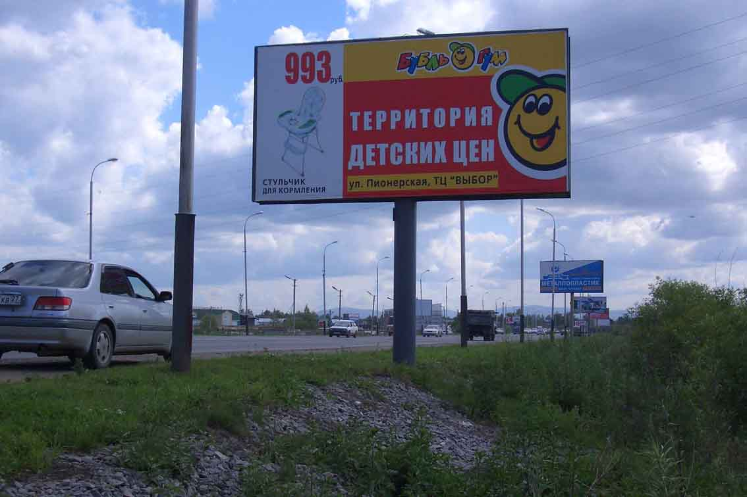

«Государственный заказчик» | «Исполнитель»
______________ М.П. Узловский  Подписано ЭЦП | ______________ ФИО  Подписано ЭЦП

